BachiBac ! Bachi quoi ?

La section BachiBac est née du fruit d’un accord commun entre les ministères de l’éducation français et espagnol. L’appellation ‘’BachiBac’’ est en **fait l’association du Bachillerato espagnol et de notre fierté nationale, le Baccalauréat**, que les élèves motivés et désireux d’approfondir leur apprentissage de l’espagnol pourront obtenir au terme de leur trois années de lycée. Cette section, ouverte à la rentrée 2010-2011 au lycée Albert Camus, est un programme original et novateur mettant l’accent sur l’ouverture au monde hispanophone pour nos futurs  ‘’*hispanohablantes*’’ (*hispanophone). En effet, cette double certification permet l’accès aux universités françaises mais aussi, et surtout, aux universités espagnoles ce qui facilite radicalement leur insertion dans le monde du travail qui, vous le savez autant que moi, est aujourd’hui sans pitié.

**Mais qu’étudie-t-on en BachiBac** ? De l’espagnol bien-sûr !

Plus sérieusement, concernant **les cours d’histoire et de géographie**, les élèves de seconde suivent le programme français mais **dispensé en langue espagnole**, 3h par semaine. Pour ce qui est de la matière phare de cette section, **l’espagnol**, idiome je le rappelle, **parlé par quasiment 500 millions de personnes dans le monde**, les élèves y consacrent 4 heures hebdomadaires. Enfin, les chanceux étudiants de ce programme bénéficient de 2h par semaine de **littérature étrangère**, dispensée naturellement dans la langue de Cervantes. Cette matière, très enrichissante culturellement initie nos jeunes ‘’*aficionados*’’ (*amateur) à la littérature, complétée par l’histoire, des peuples d’Amérique Latine et de la Péninsule Ibérique.

De même les élèves, soucieux de cette opportunité, sauront très bien vous vanter les mérites des **nombreuses sorties culturelles proposées** chaque année. Dernièrement, la classe de seconde a eu l’opportunité de se rendre à une exposition présentant les ex-voto mexicains, au Centre Culturel du Mexique de Paris. Mais, pour les 2nde et 1ère BachiBac du lycée Albert Camus, l’évènement linguistique et culturel de l’année, c’est bien le voyage à Madrid, organisé du 20 au 26 mai 2012. Ils ont parcouru en long et en large la capitale espagnole à la rencontre des trésors culturels et architecturaux tels que le Palais San Lorenzo del Escorial, marché sur les pas de Francisco Goya au Museo del Prado et se sont émerveillés devant les chefs d’œuvres de Dali, Picasso ou encore Miro.

Bref, **perfectionnement linguistique, enrichissement culturel, épanouissement dans une classe motivée et dynamique** le tout avec le diplôme du Bachillerato à la clé, tels sont les bonnes raisons pour intégrer l’année prochaine la section BachiBac du lycée Albert Camus de Bois Colombes !

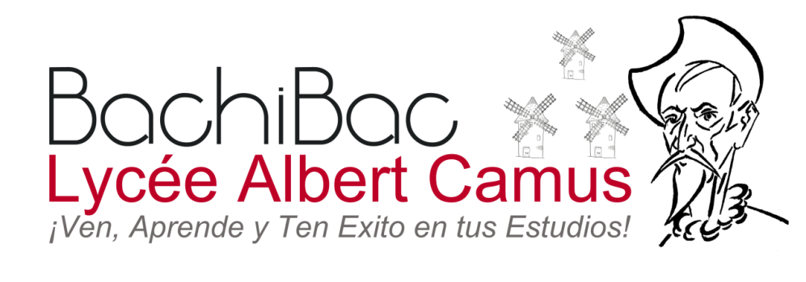

Laura Jovignot, élève en classe de Première BachiBac au lycée Albert Camus